LAPORAN PRAKTIKUM
APLIKASI BERBASIS PLATFORM

MODUL 5
BOOTSTRAP


Disusun oleh:
Muhammad Raihan Wicaksono Sasongko
2311102116
S1 IF-11-06

Dosen Pengampu:
Dedy Agung Prabowo, S.Kom., M.Kom

PROGRAM STUDI S1 TEKNIK INFORMATIKA
FAKULTAS DIREKTORAT KAMPUS PURWOKERTO
UNIVERSITAS TELKOM
2026
LINK GIT : ...........

MODUL 5
BOOTSTRAP
- Tulis soal/kasusnya apa. Lorem ipsum dolor sit amet, consectetur adipiscing elit, sed do eiusmod tempor incididunt ut labore et dolore magna aliqua. Ut enim ad minim veniam.
  - Code (boleh copy/screenshot dengan syarat terlihat jelas dan tidak blur)
- <!DOCTYPE html>
- <html lang="en">

- <head>
- <meta charset="UTF-8">
- <meta name="viewport" content="width=device-width, initial-scale=1.0">
- <title>Tugas Modul 5 - Bootstrap Lengkap</title>
- <link href="https://cdn.jsdelivr.net/npm/bootstrap@5.3.0/dist/css/bootstrap.min.css" rel="stylesheet">
- </head>

- <body>

- <div class="container mt-5">
- <h2 class="mb-3 text-center">Praktikum Bootstrap</h2>

- <h4 class="mb-3">Bootstrap Grid</h4>

- <div class="row border mb-3">
- <div class="col-12 col-md-8 bg-primary text-white text-center p-2">
- col-12 col-md-8
- </div>
- <div class="col-6 col-md-4 bg-warning text-dark text-center p-2">
- col-6 col-md-4
- </div>
- </div>

- <div class="row border mb-3">
- <div class="col-6 col-md-4 bg-success text-white text-center p-2">
- col-6
- </div>
- <div class="col-6 col-md-4 bg-danger text-white text-center p-2">
- col-6
- </div>
- <div class="col-6 col-md-4 bg-info text-dark text-center p-2">
- col-6
- </div>
- </div>

- <div class="row border mb-5">
- <div class="col-6 bg-secondary text-white text-center p-2">
- col-6
- </div>
- <div class="col-6 bg-dark text-white text-center p-2">
- col-6
- </div>
- </div>

- <hr>

- <h4 class="mb-3">Bootstrap Table (Hover)</h4>
- <table class="table table-hover">
- <thead>
- <tr>
- <th>#</th>
- <th>Nama Lengkap</th>
- <th>Asal Kota</th>
- <th>Umur</th>
- </tr>
- </thead>
- <tbody>
- <tr>
- <th>1</th>
- <td>Muhammad Raihan Wicaksono Sasongko</td>
- <td>Jakarta</td>
- <td>21 th</td>
- </tr>
- <tr>
- <th>2</th>
- <td>Yulia Santi</td>
- <td>Bekasi</td>
- <td>32</td>
- </tr>
- <tr>
- <th>3</th>
- <td>Fahri Abdilah</td>
- <td>Medan</td>
- <td>38 th</td>
- </tr>
- </tbody>
- </table>

- <hr>

- <h4 class="mt-5">Thumbnail & Fluid Image</h4>
- <div class="mb-5">
- <img src="https://picsum.photos/300" class="img-thumbnail me-2" alt="Thumbnail">
- <img src="https://picsum.photos/600/300" class="img-fluid" alt="Responsive image">
- </div>

- <hr>

- <h4 class="mt-5">Button Styles</h4>
- <div class="mb-5">
- <button class="btn btn-secondary">Secondary</button>
- <button class="btn btn-primary btn-lg">Primary</button>
- <button class="btn btn-success w-100 mb-2">Success (Full Width)</button>
- <button class="btn btn-info btn-sm">Info</button>
- <button class="btn btn-warning">Warning</button>
- <button class="btn btn-danger">Danger</button>
- <button class="btn btn-link">Link</button>
- </div>

- <hr>

- <h4 class="mt-5">Horizontal Form</h4>
- <form class="mb-5">
- <div class="row mb-3">
- <label class="col-sm-2 col-form-label">Username</label>
- <div class="col-sm-10">
- <input type="text" class="form-control" placeholder="Enter username">
- </div>
- </div>

- <div class="row mb-3">
- <label class="col-sm-2 col-form-label">Password</label>
- <div class="col-sm-10">
- <input type="password" class="form-control" placeholder="Enter password">
- </div>
- </div>

- <div class="row">
- <div class="col-sm-10 offset-sm-2">
- <button class="btn btn-success">Submit</button>
- </div>
- </div>
- </form>
- </div>

- <script src="https://cdn.jsdelivr.net/npm/bootstrap@5.3.0/dist/js/bootstrap.bundle.min.js"></script>

- </body>

- </html>

b. Screenshot output

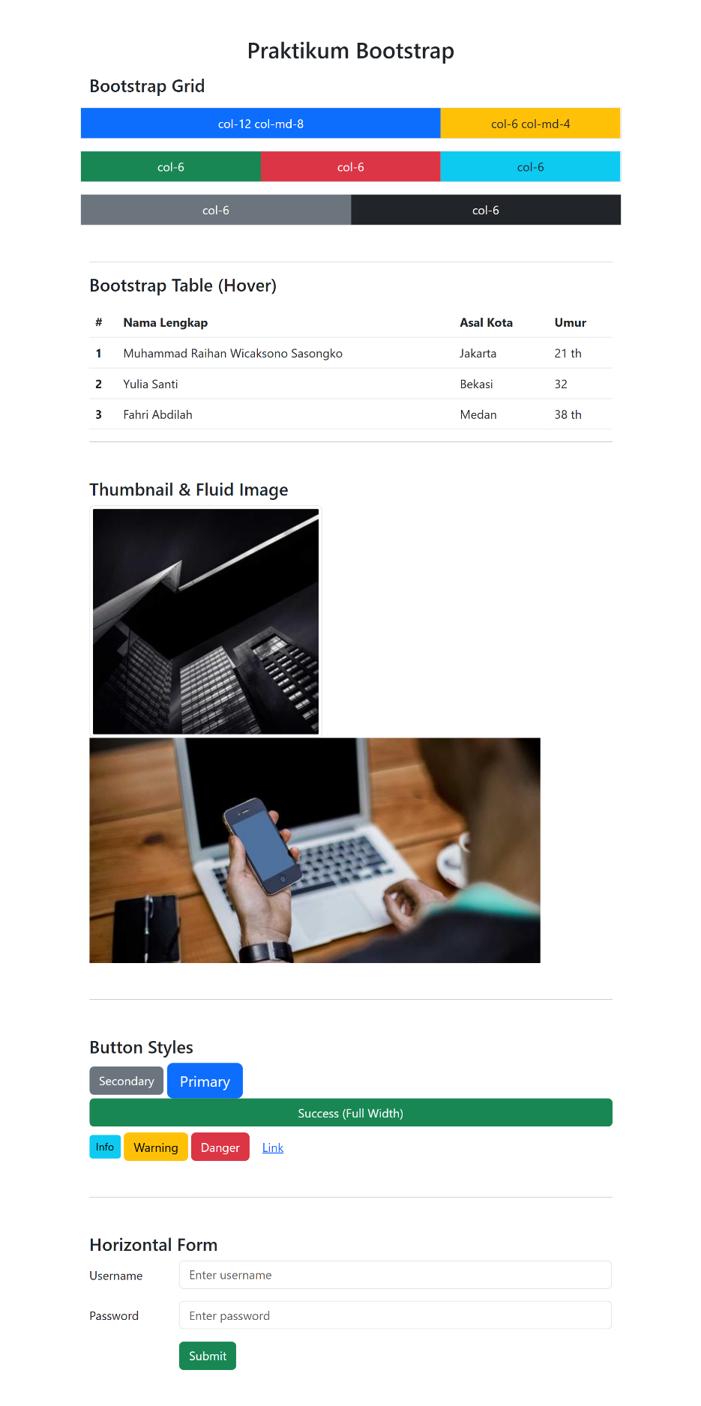

- Penjelasan dari code dan output (korelasi)
Dari Bootstrap diatas, framework bootstrap ini digunakan membantu dalam mengatur tampilan halaman web agar lebih rapi, modern, dan responsif. Struktur utama halaman menggunakan class container sebagai pembungkus agar konten berada di tengah halaman, kemudian di dalamnya terdapat beberapa row yang berfungsi sebagai baris, serta col-* yang digunakan untuk membagi lebar halaman menjadi beberapa kolom. Penggunaan class seperti col-12, col-md-8, dan col-md-4 memungkinkan tampilan menyesuaikan ukuran layar, di mana pada layar kecil elemen akan memenuhi lebar penuh, sedangkan pada layar yang lebih besar akan terbagi sesuai proporsi kolom yang ditentukan. Selain itu, ditambahkan class seperti bg-primary, bg-warning, dan lainnya untuk memberikan warna latar belakang, serta text-white, text-dark, text-center, dan p-2 untuk mengatur warna teks, posisi teks, dan jarak antar elemen sehingga menghasilkan tampilan berupa kotak-kotak berwarna yang tersusun rapi.
Pada bagian tabel, digunakan class table dan table-hover yang secara otomatis memberikan tampilan tabel yang lebih bersih dan modern dibandingkan tabel HTML biasa. Class table-hover memberikan efek interaktif di mana warna baris akan berubah ketika kursor diarahkan ke atasnya, sehingga memudahkan pengguna dalam membaca data. Hal ini menunjukkan bahwa penggunaan Bootstrap dapat meningkatkan tampilan tanpa perlu menambahkan CSS secara manual.
Selanjutnya, pada bagian gambar digunakan class img-thumbnail dan img-fluid. Class img-thumbnail memberikan efek bingkai pada gambar sehingga terlihat seperti foto, sedangkan img-fluid membuat gambar menjadi responsif, yaitu ukurannya akan menyesuaikan dengan ukuran layar atau container. Dengan demikian, gambar tidak akan keluar dari batas tampilan dan tetap terlihat proporsional pada berbagai ukuran perangkat.
Pada bagian tombol, digunakan class btn yang dikombinasikan dengan berbagai variasi seperti btn-primary, btn-success, btn-danger, dan lainnya untuk memberikan warna yang berbeda. Selain itu, digunakan juga class seperti btn-lg untuk ukuran besar, btn-sm untuk ukuran kecil, serta w-100 untuk membuat tombol memiliki lebar penuh. Hasilnya adalah tampilan tombol yang beragam, menarik, dan konsisten tanpa perlu mendesain secara manual.
Terakhir, pada bagian form digunakan sistem grid Bootstrap untuk membuat tampilan form secara horizontal, di mana label dan input berada dalam satu baris yang dibagi menjadi dua kolom menggunakan col-sm-2 dan col-sm-10. Hal ini membuat tampilan form menjadi lebih rapi dan terstruktur dibandingkan form biasa yang disusun secara vertikal. Secara keseluruhan, penggunaan Bootstrap dalam kode ini menunjukkan bahwa setiap class yang digunakan memiliki hubungan langsung dengan tampilan output, sehingga mempermudah dalam pembuatan antarmuka yang responsif, menarik, dan mudah digunakan.

